Presseinformation
Melle, 26. Januar 2024
Ansprechpartnerin für
die Redaktion:
Frau Barbara Mäurle
Münsterweg 12
59269 Beckum
T +49 2521 82994-12
Barbara.maeurle@holtgreife.com
Kontakt:
Solarlux GmbH
Industriepark 1
49324 Melle
T +49 5422 92710
info@solarlux.com
www.solarlux.com

Gelebte Partnerschaft auf Augenhöhe
Solarlux feierte 20 Jahre Quality Partner-Programm


„Segel setzen, Kurs halten“ war das Motto der diesjährigen Quality Partner Conference von Solarlux. Rund 250 Fachhändler*innen aus 12 Ländern trafen sich am 26. Januar auf dem Firmencampus im niedersächsischen Melle, um gemeinsam Fahrt für das Jahr 2024 aufzunehmen. Zu den Highlights zählten die Auszeichnung von neuen Gold-Partnern sowie die Anerkennung der noch aktiven Gründungsmitglieder des Quality Partner-Programms, das vor 20 Jahren ins Leben gerufen wurde.

Seit nun mehr zwei Jahrzehnten setzt Solarlux, der Spezialist von beweglichen Fenster- und Fassadenlösungen, auf ein wachsendes Netzwerk aus nationalen und internationalen Handelspartnern. Seinen wichtigsten Händler*innen – den Quality Partnern – bietet das in zweiter Generation geführte Familienunternehmen besonders enge Zusammenarbeit im Rahmen des Quality Partner-Programms mit den drei Stufen „Gold“, „Silber“ und „Bronze“. Fester Bestandteil der Kooperation ist die alljährliche, internationale Quality Partner Conference, die am 26. Januar unter dem Motto „Segel setzen, Kurs halten“ auf dem Firmencampus im niedersächsischen Melle stattfand.

Der Tag vor vollbepackt: Anhand von zahlreichen Best-Practice-Vorträgen und Info-Points in drei Sprachen gewannen die Teilnehmenden tiefe Einblicke ins Unternehmen: Von zahlreichen Produkt-Updates über den hohen Qualitätsanspruch im Herstellungsprozess bis hin zum in der Branche einzigartigen Serviceangebot in Richtung Endkunde wurden die Solarlux Unternehmens-USPs den Quality Partnern nochmals vorgestellt bzw. nachgeschärft.

Ein wesentlicher Erfolgsbaustein der Tagung ist seit 20 Jahren auch der intensive Austausch des Herstellers mit den Fachhändler*innen sowie der Fachhändler*innen untereinander: So berichteten auch zwei Quality Partner aus ihrem beruflichen Alltag, von ihrer Arbeitsweise und den täglichen Herausforderungen.
In dieser gelebten Partnerschaft auf Augenhöhe sieht Solarlux Vertriebsleiter DACH Martin Willuweit das größte Potential: „Die diesjährige Konferenz hat einmal mehr gezeigt, wie sich ein „Kundenbindungsprogramm“ entwickeln kann, wenn es seitens des Unternehmens mit Leben gefüllt und von allen Beteiligten mitgetragen wird. Die stetig wachsende Akzeptanz der Fachhändler basiert dabei auf dem verlässlichen und professionellen Dienstleistungsangebot von Solarlux, das in seinem Umfang in der Branche wohl einzigartig ist.“

Außerdem waren die Auszeichnung von zwei neuen Quality Partnern mit dem Gold-Status und die Anerkennung der noch aktiven, anwesenden Gründungsmitglieder des Quality-Partner-Programms weitere Höhepunkte des Tages. Solarlux Geschäftsführer Stefan Holtgreife betonte die Bedeutung ihres Engagements und dankte ihnen persönlich für ihren Einsatz. Als Erinnerung an den gemeinsam zurückgelegten Weg übergab er ihnen das extra für diesen Anlass erstellte Buch „Die Solarlux Partner-Story – Gemeinsame Wege: Eine Bilder-Reise durch 20 Jahre“. Dieses wurde schlussendlich allen übereicht und fand großen Anklang.

Last but not least fand am Abend die unter den Fachhändlern bereits legendäre Abschlussparty statt: Dieses Mal passend zur Devise „Segel setzen, Kurs halten“ als Unter-Deck-Party mit maritimem Büffet und dem Auftritt eines Shanti-Chor aus Solarlux-Mitarbeitenden. Dabei wurde wie immer gemeinsam gesungen, gefeiert und getanzt.

Solarlux GmbH, Januar 2024 – Abdruck frei – 3.311 Zeichen (inkl. Leerzeichen)
Um Zusendung von Belegen an die Pressestelle in Beckum wird gebeten.

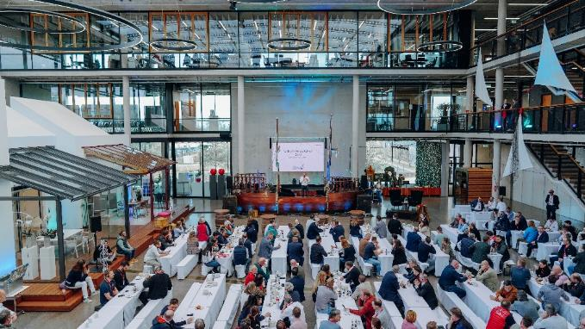
Solarlux_QPC_26012024-30.jpg: Gemeinsam Segel für 2024 setzen und den Kurs halten: Rund 250 Fachhändler*innen aus 12 Ländern trafen sich auf dem Solarlux Firmencampus zur alljährlichen Quality Partner Conference.

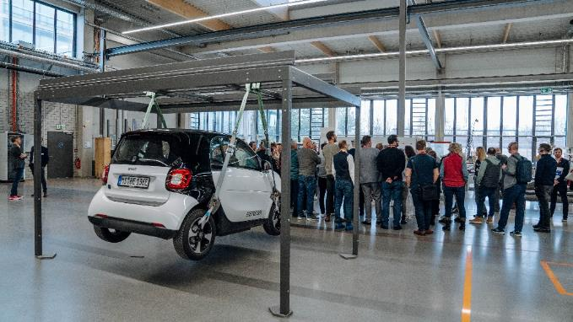
Solarlux_QPC_26012024-29.jpg: Unter der Maxime „Produkte hautnah erleben“ wurde zum Beispiel die hohe Tragfähigkeit des Terrassendachs „SDL Atrium plus“ mit einem 1.100 kg schweren Smart demonstriert.
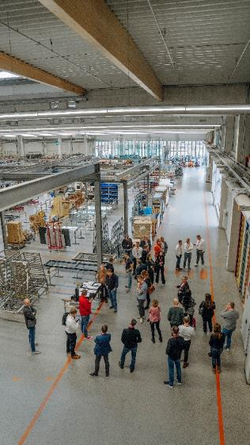
Solarlux_QPC_26012024-21.jpg: In acht Gruppen unterteilt, durchliefen alle Solarlux Quality Partner zahlreiche Stationen des Produktionsstandorts Melle. So konnte der durchgehend hohe Qualitätsanspruch – vom Rohprofil bis zur Beschichtung – hautnah erlebt werden. 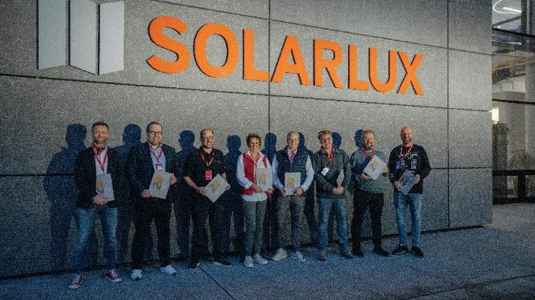
Solarlux_QPC_26012024-63.jpg: Die anwesenden, noch aktiven Gründungsmitglieder des Quality Partner-Programms, das vor 20 Jahren ins Leben gerufen wurde, erhielten eine besondere Ehrung. Bild (v. l. n. r.): Solarlux CEO Stefan Holtgreife, Tim Nolden (Nolden GmbH), Lars Becker (Kalverkamp GmbH & Co. KG, Nicole Schmich (Schmich Wintergärten), Jürgen Schmich (Schmich Wintergärten), Holger Dürbusch (Dürbusch GmbH), Thomas Dürbusch (Dürbusch GmbH), Jens Müller (Gann & Raith Wintergarten GmbH & Co. KG).

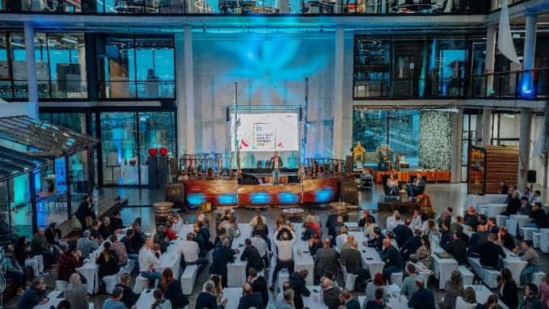
Solarlux_QPC_26012024-57.jpg: Ein Highlight der Tagung war unter anderem die Ehrung der neuen Quality Partner mit Gold-Status: Fortuna Wintergarten Vertriebsgesellschaft mbH und Nagelschmidt Fenster und Rolladen GmbH durch Solarlux Geschäftsführer Stefan Hotgreife.

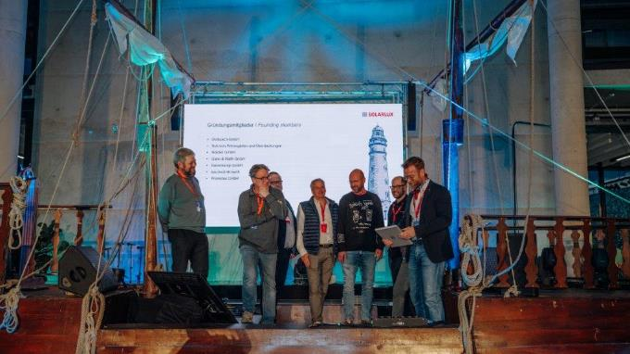
Solarlux_QPC_26012024-59.jpg: Als Erinnerung an den gemeinsam zurückgelegten Weg übergab Stefan Holtgreife den anwesenden, noch aktiven Gründungsmitgliedern des Quality Partner-Programms das Buch „Die Solarlux Partner-Story – Gemeinsame Wege: Eine Bilder-Reise durch 20 Jahre“.

Bildnachweis: Solarlux GmbH
Copyright: Es gelten die folgenden Nutzungsrechte:
- Die Nutzung ist ausschließlich für die Darstellung oder Bewerbung von Leistungen, Produkten oder Projekten des Unternehmens Solarlux GmbH gestattet. Jede andere Publikation bedarf der schriftlichen Zustimmung seitens Solarlux.
- Die Veröffentlichung der Bilder ist für Print, Web und social Media gestattet
- Bei jeder Veröffentlichung muss der in den Metadaten des Bildes genannte Copyrighthinweis mit veröffentlicht werden (z.B. „Bild: Solarlux GmbH“ oder „*Name des Fotografierenden* für Solarlux GmbH“)
- Eine Weitergabe der Bilder an Dritte ist nicht gestattet
- Die Bearbeitung der Bilder ist nur gestattet, sofern die Kernaussage des Bildes unverändert bleibt.
- Die Nutzung ist räumlich und zeitlich uneingeschränkt.

Über Solarlux GmbH
Seit über 40 Jahren ist Solarlux Spezialist für bewegliche Fenster- und Fassadenlösungen aus einer Hand. Sämtliche Produkte – von Glas-Faltwänden, Schiebefenstern und Glasanbauten bis hin zu Balkonverglasungen und Vorhangfassaden – sind Eigenentwicklungen, die mit Leidenschaft und Präzision produziert werden und dem Qualitätsanspruch „Made in Germany“ entsprechen. Als partnerschaftlicher Begleiter bei der Planung und Umsetzung von Bauvorhaben ist das deutsche Familienunternehmen auf die umfassende Unterstützung von Architekten, Handwerksbetrieben und Bauherren spezialisiert. Dabei werden Sorgfalt und Erfindergeist gekonnt miteinander verbunden – immer mit dem Ziel vor Augen, für jedes noch so anspruchsvolle Projekt die optimale Lösung zu entwickeln. Gegründet von Herbert Holtgreife, wird das niedersächsische Unternehmen mit Sitz in Melle bei Osnabrück in zweiter Generation von seinem Sohn Stefan Holtgreife geführt. In der Unternehmenszentrale am Solarlux Campus sowie in 45 Vertriebsstandorten weltweit wirken rund 1000 Mitarbeiter am Erfolg mit.

Für das herausragende und vorbildlich umgesetzte Produktdesign verschiedener Produktgruppen wurde Solarlux bereits mehrere Jahre in Folge vom Rat für Formgebung ausgezeichnet, unter anderem mit dem German Design Award, dem Iconic
Awards: Innovative Architecture und dem iF Design Award.



